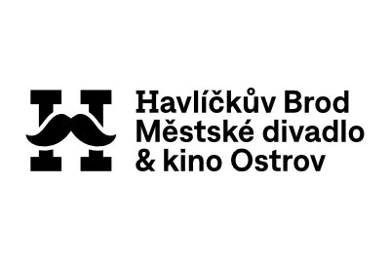
PŘIHLÁŠKA – Vánoční trhy 2025
Havlíčkovo náměstí

Městské divadlo a kino Ostrov Havlíčkův Brod
Termín a místo konání: 16. 12. 2025 – 23. 12. 2025, Havlíčkovo náměstí
Čas konání: 11:00 – 19:00 (není možno stánek otevřít déle než v 11:00 a zavřít dříve než v 19:00)
Součástí trhů bude doprovodný program.

Organizace/FO:
Adresa:
Kontaktní osoba:
IČO: DIČ:
č. účtu: tel.:
e-mail: web:
Nabízený sortiment:…………........................................................................................
…………………………………………………………………………………………………..

CENA PRONÁJMU STÁNKU ZA 1 DEN (el. přípojka v ceně):
prodej OBČERSTVENÍ
1 stánek (městský dřevěný) / 1 den = 1 000 Kč vč. DPH
počet dní: ……………… konkrétní dny: …………………………………………………
cena celkem: ………………
el. spotřebiče / příkon cca (W):

CENA PRONÁJMU STÁNKU ZA 1 DEN (el. přípojka v ceně):
prodej ZBOŽÍ (rukodělné – dárky, drobné předměty,…)
1 stánek (městský dřevěný) / 1 den = 500 Kč vč. DPH
počet dní: ……………… konkrétní dny:…………………………………………………..
cena celkem: …………………
el. spotřebiče / příkon cca (W):

Povinností účastníka je prodávat a setrvat na svém místě do 19. 00 h a mít dostatek zboží pro prodej po celou dobu akce. Zájemci bude umožněno prodávat v městském stánku, vlastní stánek nelze využít.

ÚHRADA
V případě akceptace Vaší přihlášky Vám bude vystavena zálohová faktura, prosíme o dodržení termínu splatnosti. Daňový doklad obdržíte po připsání platby na náš účet. V případě nedodržení data splatnosti bude Vaše přihláška vyřazena.
Datum: Podpis (razítko):

Přihlášku zašlete nejpozději do 30. 10. 2025
elektronicky na email: icentrum@mdko.cz
nebo na adresu: Turistické informační centrum - Stará radnice
Havlíčkovo náměstí 87, Havlíčkův Brod 580 01, telefon: 731 535 062

